**BÀI 78 TRANG 33 SGK TOÁN 8 TẬP 1**

   Bạn tìm tài liệu hướng dẫn giải **bài 78 trang 33 SGK Toán 8 tập 1**? không cần tìm nữa...

Những nội dung dưới đây không chỉ giúp bạn biết được cách làm, tham khảo đáp án... mà còn hỗ trợ bạn ôn tập để nắm vững các kiến thức [phép nhân và phép chia các đa thức](https://doctailieu.com/chuong-1-phep-nhan-va-phep-chia-cac-da-thuc-c2976) đã được học trên lớp

Xem chi tiết !

### ĐỀ BÀI 78 TRANG 33 SGK TOÁN 8 TẬP 1

Rút gọn các biểu thức sau:

a) 

b) 

» Bài tập trước: [Bài 77 trang 33 sgk Toán 8 tập 1](https://doctailieu.com/giai-bai-77-trang-33-sgk-toan-8-tap-1)

### GIẢI BÀI 78 TRANG 33 SGK TOÁN 8 TẬP 1

**Hướng dẫn cách làm**

- Áp dụng quy tắc: Muốn nhân một đa thức với một đa thức, ta nhân mỗi hạng tử của đa thức này với từng hạng tử của đa thức kia rồi cộng các tích với nhau.

- Áp dụng hằng đẳng thức:

- Áp dụng quy tắc: Muốn nhân một đa thức với một đa thức, ta nhân mỗi hạng tử của đa thức này với từng hạng tử của đa thức kia rồi cộng các tích với nhau.

- Áp dụng hằng đẳng thức:



**Bài giải chi tiết**

Dưới đây là các ***cách giải bài 78 trang 33 SGK Toán 8 tập 1*** để các bạn tham khảo và so sánh bài làm của mình:

a)



b)



**Giải bài tập khác**

Xem thêm hướng dẫn giải các bài tập tiếp theo

* [Bài 79 trang 33 sgk Toán 8 tập 1](https://doctailieu.com/giai-bai-79-trang-33-sgk-toan-8-tap-1)
* [Bài 80 trang 33 sgk Toán 8 tập 1](https://doctailieu.com/giai-bai-80-trang-33-sgk-toan-8-tap-1)

[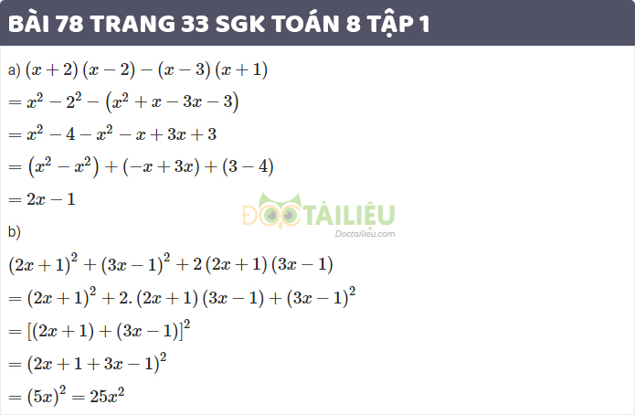](https://cdn.doctailieu.com/images/2019/09/20/giai-bai-78-trang-33-sgk-toan-8-tap-1.jpg)

   Nội dung trên đã giúp bạn nắm được **cách làm và đáp án bài 78 trang 33 sgk toán 8 tập 1**. Mong rằng những bài hướng dẫn [giải toán 8](https://doctailieu.com/giai-toan-8-c919) của Đọc Tài Liệu sẽ là người đồng hành giúp các bạn học tốt môn học này.

**DOCTAILIEU.COM**  
Xem thêm tại: <https://doctailieu.com/giai-bai-78-trang-33-sgk-toan-8-tap-1>